**Exercices sur logique et raisonnement**

*Niveau 6e*

**Exercice 1 :**

Les propriétés ci-dessous sont-elles des implications ? Si oui, les formuler sous la forme : « Si … alors … »

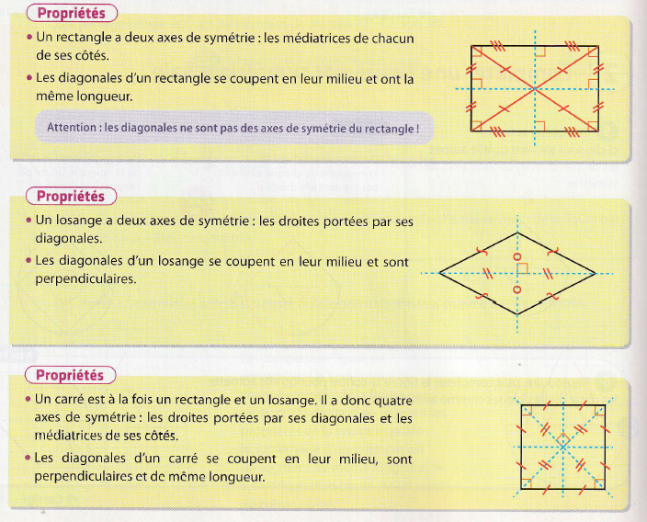

(D’après Mission Indigo 6e 2021 Hachette)

**Exercice 2 :**

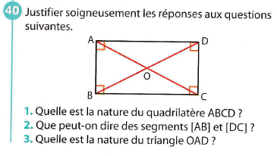(D’après Mission Indigo 6e 2021 Hachette)

**Exercice 3 :**

Parmi les deux énoncés ci-dessous, lequel vous semble le plus pertinent ? Pourquoi ?

|  |  |  |  |
| --- | --- | --- | --- |
| Enoncé 1 :    (D’après Mission Indigo 6e 2021 Hachette) | Enoncé 2 :  Relier chaque phrase aux quadrilatères qui vérifient cette propriété :   |  |  | | --- | --- | | * Quadrilatère quelconque * Cerf-volant | * Les diagonales se coupent en leur milieu * Les diagonales sont perpendiculaires * Les diagonales ont même longueur | |

**Exercice 4 :**

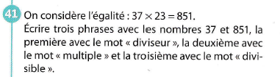(D’après Mission Indigo 6e 2021 Hachette)

*Niveau 5e*

**Exercice 1 :**

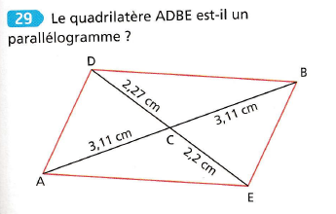(D’après Delta Maths 5e 2016 Magnard)

**Exercice 2 :**

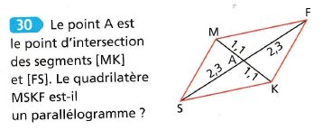 (D’après Delta Maths 5e 2016 Magnard)

**Exercice 3 :**

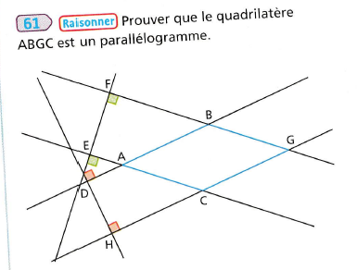 (D’après Delta Maths 5e 2016 Magnard)

**Exercice 4 :**

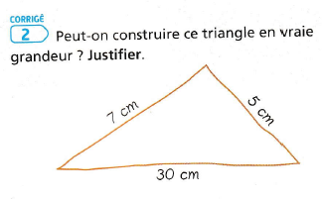 (D’après Delta Maths 5e 2016 Magnard)

**Exercice 5 :**

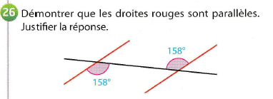

(D’après Indigo 5e 2016 Hachette)

**Exercice 6 :**

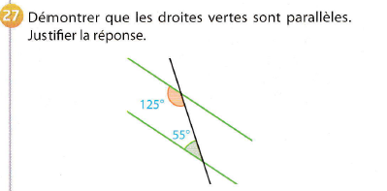

(D’après Indigo 5e 2016 Hachette)

**Exercice 7 :**

Pour chacune des propositions ci-dessous, dire si elle est vraie ou fausse et lorsque c’est possible, la formuler sous la forme « Si … alors … »

1. Un parallélogramme a ses diagonales qui se coupent en leur milieu.
2. Un quadrilatère qui possède un angle droit est un rectangle.
3. Un carré est un rectangle.
4. Deux angles alternes-internes ont même mesure.
5. Deux angles de même mesure sont alternes-internes.
6. Un losange a ses côtés opposés de même longueur.

**Exercice 8 :**

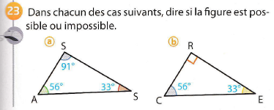

(D’après Indigo 5e 2016 Hachette)

**Exercice 9 :**

|  |  |
| --- | --- |
|  | (D’après Indigo 5e 2016 Hachette) |

**Exercice 10 :**

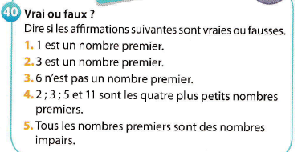(D’après Indigo 5e 2016 Hachette)

**Exercice 11 :**

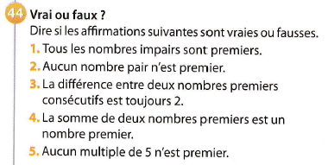 (D’après Indigo 5e 2016 Hachette)

*Niveau 4e/3e*

**Exercice 1 :**

Pour chaque proposition ci-dessous, précisez si elle est vraie ou fausse en justifiant votre réponse.

ABCD est un quadrilatère.

1. Si [AC] et [BD] ont le même milieu alors ABCD est un parallélogramme.
2. Si (AC) $⊥$ (BD) alors ABCD est un losange.
3. Si (AB) $⊥$ (BC) alors ABCD est un rectangle.
4. Si AC $=$ BD alors ABCD est un rectangle.
5. Si AB $=$ BC alors ABCD est un losange.

**Exercice 2 :**

Pour chaque proposition ci-dessous, précisez si elle est vraie ou fausse en justifiant votre réponse.

Soit $x$ un nombre.

1. a) si $x=2$ alors $2x+3>4$.

b) si $2x+3>4$ alors $x=2$.

1. a) si $x=5$ alors $x^{2}=25$

b) si $x^{2}=25$ alors $x=5$

1. a) si $x=0$ alors $x^{2}=0$

b) si $x^{2}=0$ alors $x=0$

1. a) si $x=2$ alors $(x-2)(x+1)=0$

b) si $(x-2)(x+1)=0$ alors $x=2$

**Exercice 3 :**

Pour chaque proposition ci-dessous, préciser si elle est vraie ou fausse en justifiant votre réponse.

Soit $a$ et $b$ deux nombres entiers relatifs.

1. Si $a=-3$ alors $–a>0$.
2. Si $a>0$ et $b<0$ alors $a+b<0$.
3. Si $ab>0$ alors $a>0$ et $b>0$.
4. Si $a+b<0$ alors $a<0$ et $b<0$.

**Exercice 4 :** *(niveau 3ème – 2de)*

*Que travaille-t-on dans cet exercice avec les élèves sans leur dire ?*

1. On considère les notes d’une classe de 30 élèves au devoir de mathématique, noté sur 20.

Soit A l’événement : « aucun élève n’a obtenu la moyenne »

Enoncer l’événement contraire de A.

1. On lance un dé à 6 face équilibré. On considère les événements

A : « le résultat est un multiple de 3 » ;

B : « le résultat est pair ».

Les événements A et B sont-ils incompatibles ?

**Exercice 5 :**

Pour chaque proposition ci-dessous, précisez si elle est vraie ou fausse en justifiant votre réponse.

1. Il existe un nombre $x$ tel que $2x+5<0$.
2. Pour tout nombre $x$ on a $2x+5<0$.
3. Il existe un nombre $x$ tel que $x^{2}+3>0$.
4. Pour tout nombre $x$ on a $x^{2}+3>0$.
5. Il existe deux nombres $x$ et $y$ tels que $x>y$.
6. Pour tous nombres $x$ et $y$ on a $x>y$.

**Exercice 6 :**

Soit $f$ la fonction définie par $f\left(x\right)=\left(x-3\right)\left(x+3\right)-x^{2}+2x. f$ est une fonction affine. Vrai ou faux ? Justifier.